Eszköz- és füzetlista a 2022/ 2023. tanévre
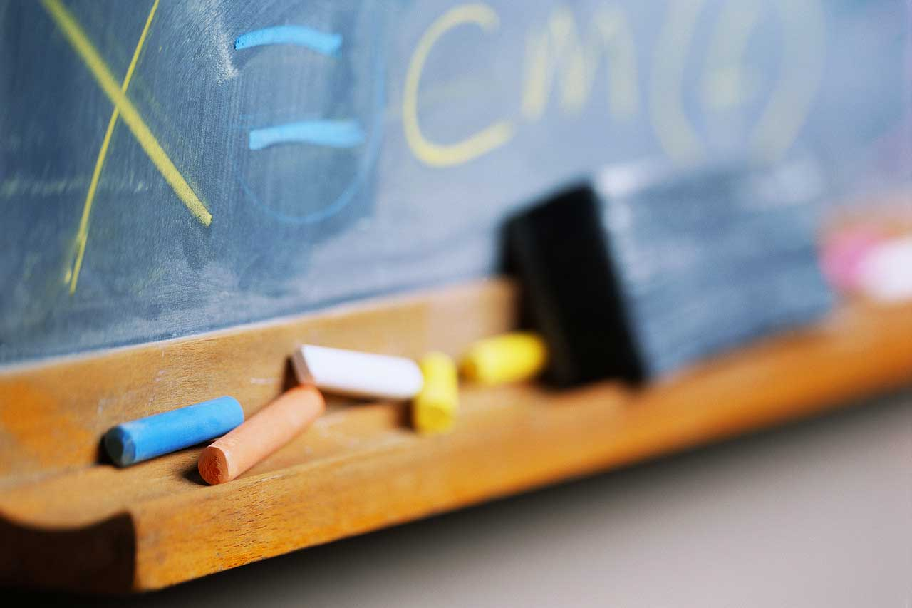
3.c osztály
Matematika
- 2 db négyzethálós füzet
- 1 db kisvonalzó (a tolltartóban)
- 1 db papír mérőszalag
- 1 db tükör (a rajzdobozban)

Magyar nyelv és irodalom
- 4 db vonalas füzet, száma: 12-32
- 1 db mese füzet, száma: 12-32

Környezetismeret
- 1 db mese füzet, száma: 12-32

Testnevelés, sport-néptánc
- rövid tornanadrág (fekete vagy kék, egyszínű)
- Fodros póló (váltásnak fehér póló)
- tornacipő (néptánchoz olyan cipő, ami nem esik le)
- babzsák, ugrókötél és labda
- hosszú hajú lányoknak: hajgumi (néptánc órához is)

Ének-zene
- 1 db kotta füzet (a tavalyi is megfelel)

Vizuális kultúra
- 1 doboz a rajz-, a technika- és a matekfelszerelésnek
- vízfesték, ecset (4, 6, 8), zsírkréta vagy pasztell, vizesedény (legjobb a kisebb konzervdoboz)
- tempera (vörös, kék, zöld, fekete, 2 db sárga, 2 db fehér)
- filctoll készlet
- nedvszívó törlőruha
- 50 db rajzlap, A/4-es, félfamentes
- 20 db rajzlap, A/4-es, famentes
- 10 db rajzlap, A/3-as
- 2 db gumis dosszié, A/4-es

Életvitel és gyakorlat
- olló (jól vágó, kisméretű)
- 2 db stiftes ragasztó, 1 db folyékony ragasztó (ha lehet, Technokol)
- 1 csomag színes papír, A/4-es (nem kérek „Színes kivágó minta” csomagot)
- 20 db A/4-es méretű karton, vegyes színekkel (ne legyen nagyobb)
- 1 csomag fénymásoló papír A/4

Angol/Német
- 1 db vonalas füzet, száma: 12-32
- 1 db szótárfüzet

Napközi
- 1 db Leckefüzet
- 1 db vonalas füzet, száma: 12-32 (délutáni gyakorláshoz)
- 1 csomag fénymásoló papír (rajzoláshoz)

Ünneplő ruha
- fekete vagy sötétkék szoknya/nadrág
- fehér ing vagy blúz
- Fodros jelvény
- ünneplő cipő (nem sport)
Kellemes nyarat kívánok sok pihenéssel, olvasással:

Anita néni

